VOTRE PROJET

**Pour qui ?**

Particulier

Professionnel

Investisseur

**Quel type de projet ?**

Restructuration / Rénovation / Aménagement / Agencement / Extension / Division

**Quel type de bâtiment ?**

Appartement

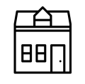Maison

Immeuble

**Où ? Quel surface ? Quel Budget?**

Lille Métropole

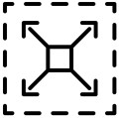Toute Surface

Tout Budget

**Quel type de travaux ?**

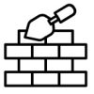Démolitions Gros-Oeuvre

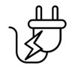Electricité VMC

Men. Int.

Terrassement

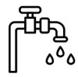Plomberie Sanitaire

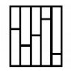Sols

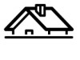Toiture

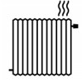Chauffage

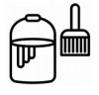Peinture

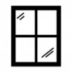Men. Ext.

Plâtrerie

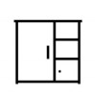Agencement

**Quel type de détails?**

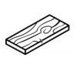Matériaux

Couleurs

Détails

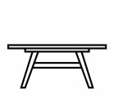Mobiliers

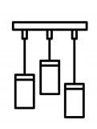Luminaires

Décoration

**Comment va se dérouler votre projet ?**

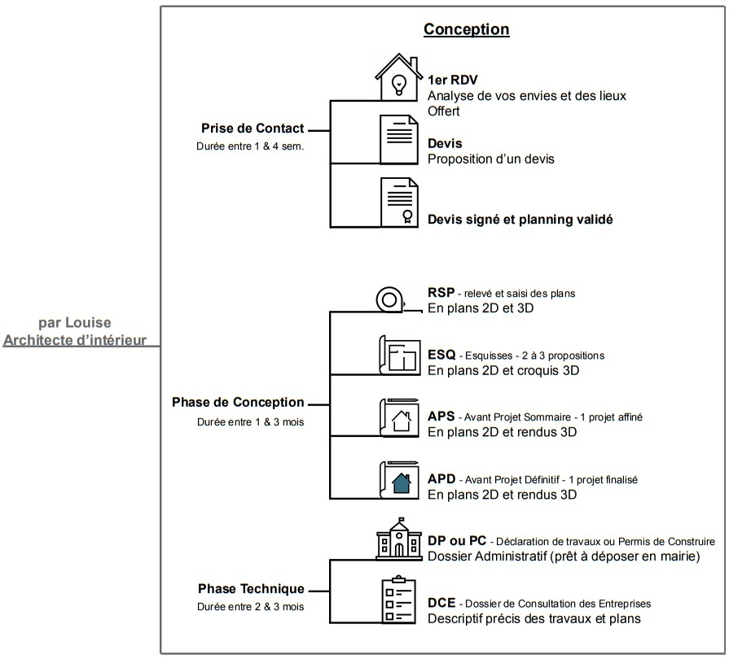

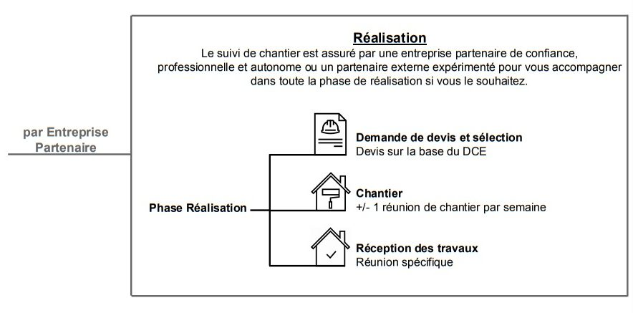

**Quel délai pour la conception du projet ?**

Le planning de conception est à définir ensemble.

**Comment allons nous travailler ?**

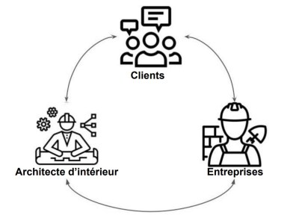

En collaboration:

Votre projet nécessite une bonne collaboration entre les différents intervenants afin que votre projet soit unique et qu’il vous ressemble !

**Avec quel moyen allons nous travailler ?**

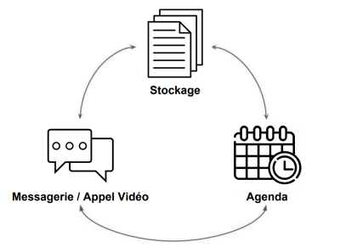

Avec un logiciel de gestion de projet:

Nous travaillerons par l’intermédiaire d’un logiciel de gestion de projet sécurisé auquel vous aurez accès 24h/24h. Avec les fonctions:

– stockage documents (ensemble du projet)

– Messagerie privée

– Appel visioconférence

– Agenda partagé

RÉNOVATION ENERGÉTIQUE

**PROFITONS DE LA RÉNOVATION DE LOGEMENT POUR EN FAIRE UNE RÉNOVATION ÉNERGÉTIQUE!**

Sur un logement il y a beaucoup de déperdition possible:

– Toiture (25 à 30%)

– Air renouvelé et fuites (25 à 30%)

– Murs (20 à 25%)

– Fenêtres (10 à 15%)

– Plancher bas (7 à 10%)

– Ponts Thermiques (5 à 10%)

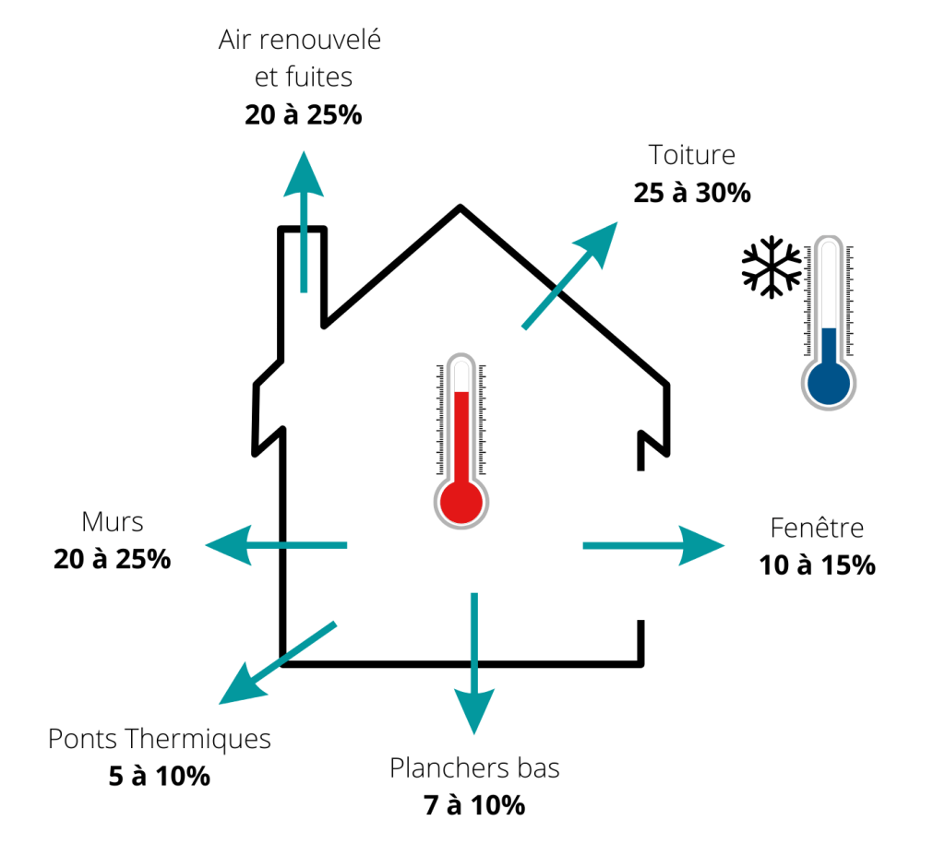

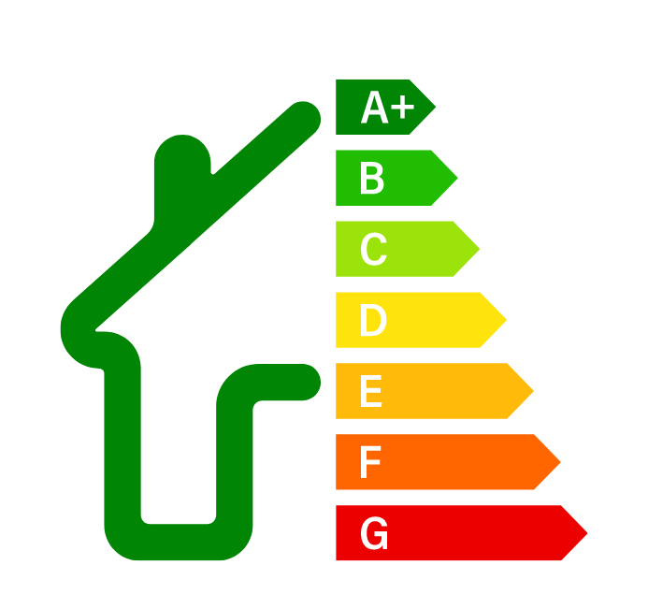

Je réalise des **préconisations de travaux énergétiques** sur la base d’un DPE existant ou que je réalise. Dans l’objectif d’améliorer le positionnement du DPE du logement et pour gagner en **confort de vie**.



Une bonne rénovation énergétique commence également par une **conception de qualité**et un **projet durable** dans le temps.

**PAR QUELLES ACTIONS?**

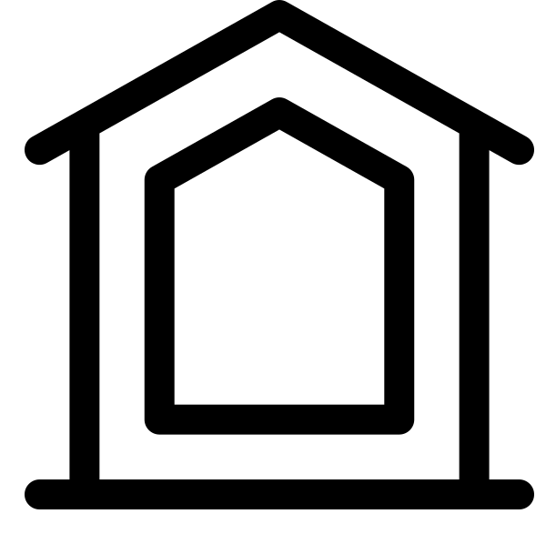

**ISOLATION DES SURFACES**



**GESTION DE L' AIR**



**GESTION DES EAUX**



**CHOIX DES ENERGIES**

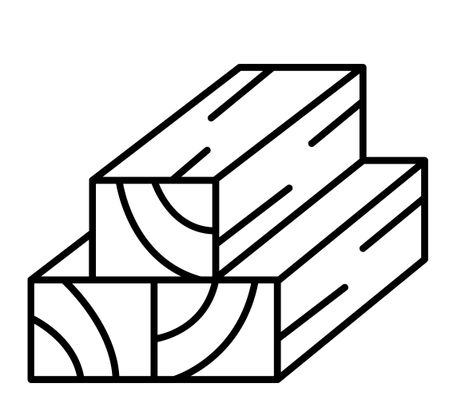

**CHOIX DES MATERIAUX**

Détails du projet

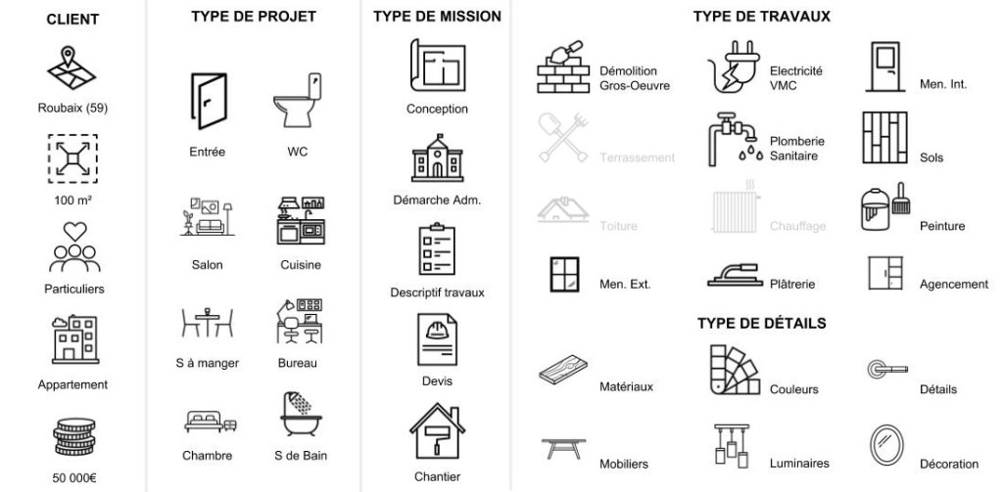

Détails du projet

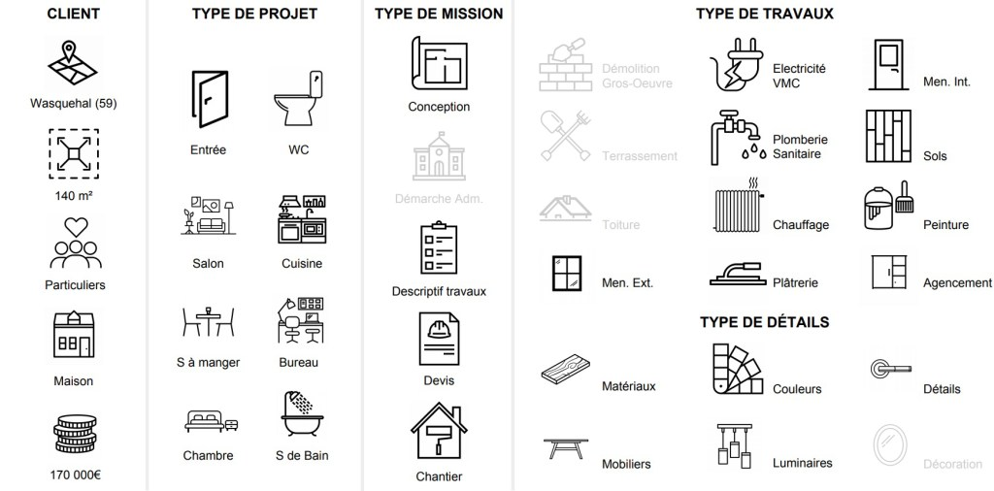

Détails du projet

